Laporan Praktek

Nama : M. Aryanda Sanggadiennata  
Nim : E020324038  
Kelas : 3B-Sistem Informasi

1. Structure Database

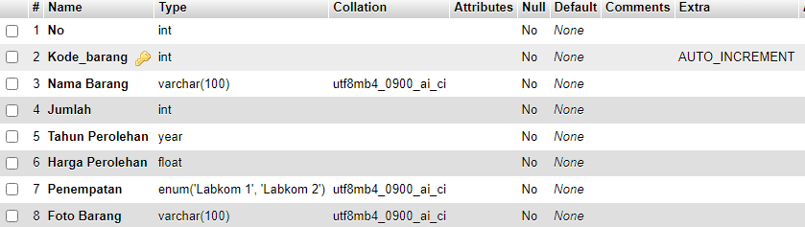

Structure database yang saya pakai cukup yang dibutuhkan saja, seperti:

No = untuk menunjukan urutan daftar barangnya, disini saya menggunakan integer sebagai type datanya, dan tidak primary key karena itu untuk kode_barang.

Kode_barang = untuk nomor unique barangnya yang membedakan dari barang yang lain, karena itulah disini saya memakai primary_key, dan auto_increment untuk otomatis pemberian kode setelah dimasukan

Nama_Barang = menggunakan type data varchar berjumlah maksimal 100 digit.

Jumlah = tentu disini saya memakai integer karena jumlah untuk bisa dijumlahkan nantinya

Tahun_perolehan = disini saya memakai type data year untuk mengambil tahunnya saja.

Harga_perolehan = disini saya memakai type data float agar bisa menaruh koma sebagai representasi dari mata uang

Penempatan = untuk penempatan saya memakai enum atau opsi dengan 2 value saja sesuai intruksi dari tugasnya

Foto_barang = dan disini saya memakai varchar agar bisa mengambil Alamat dari gambar tersebut

2. connect.php

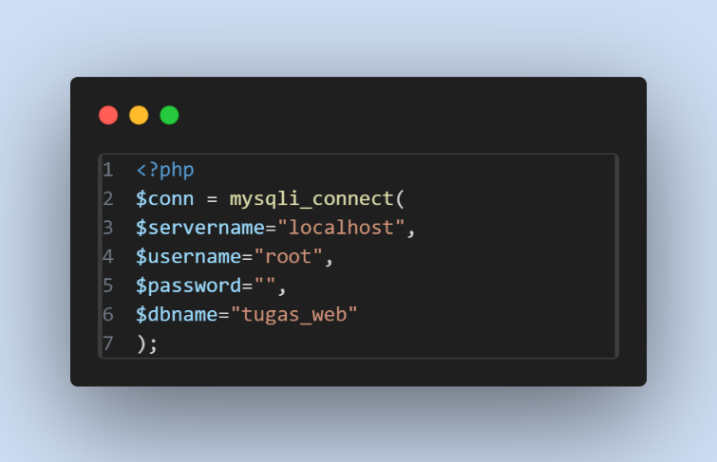

Disini saya membuat file connect.php untuk menjembatani file lain seperti index.php, create.php, view.php, dll, dengan tujuan agar tidak menuliskan function yang berulang, jadi tinggal mengambil dari connect.php.

3. index.php

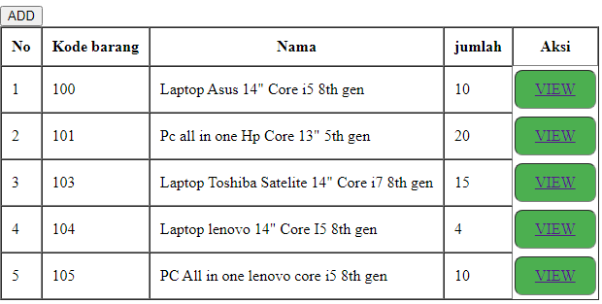

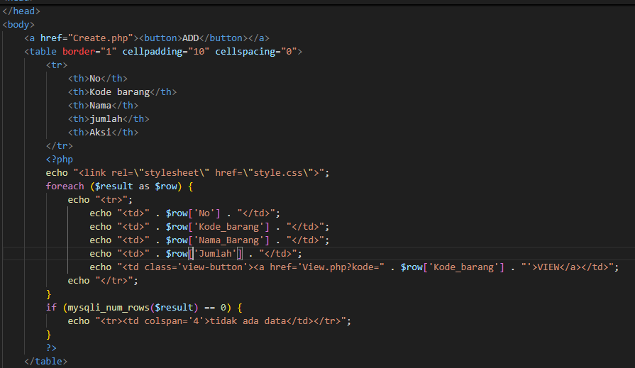

index.php disini saya gunakan untuk menampilkan daftar computer yang berisikan informasi singkat seperti no kode nama dan jumlah saja, dengan kode php yang sangat simple yaitu:

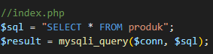

Kode diatas berfungsi cuman untuk menampilkan semua isi yang ada di dalam table produk saja, dan mengambil isinya dengan foreach untuk perulangan.

4. create.php

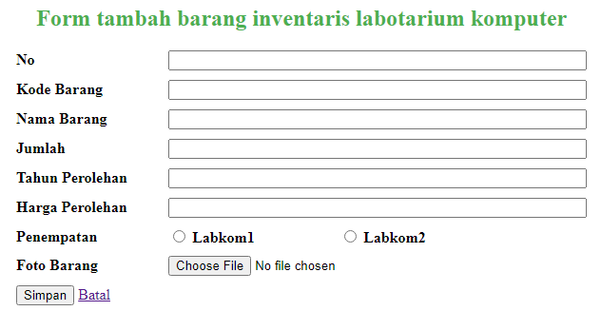

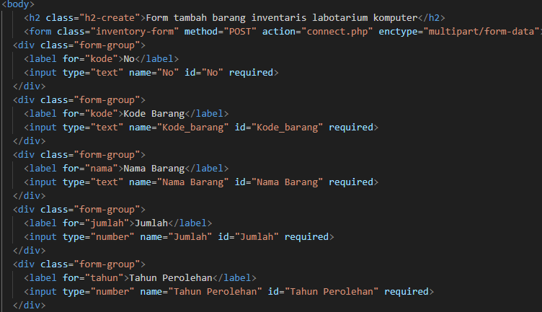

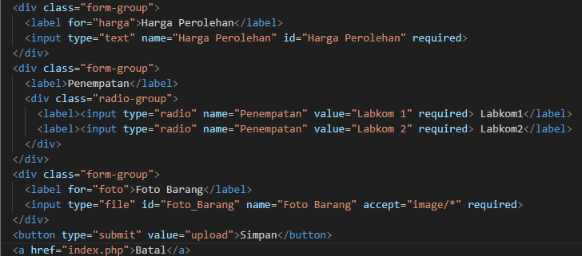

Ini kode html untuk halaman tambahkan datanya.

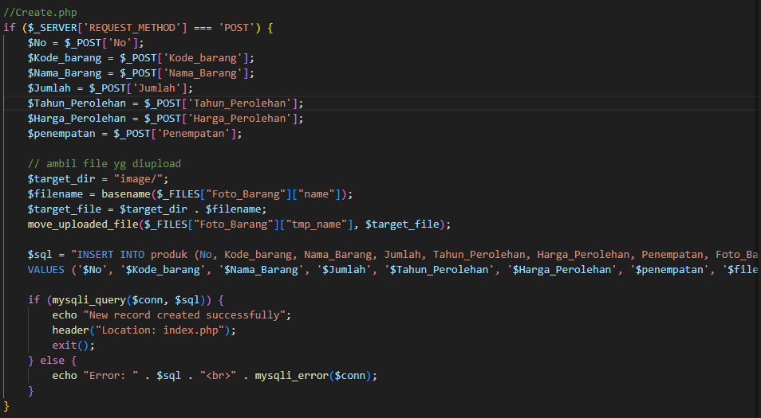

Dan ini function php untuk menambahkan data, pertama saya mendeklarasikan semua structure ke dalam variable, lalu membuat function lagi untuk mengupload image agar dimasukan ke dalam folder “image/”, dan yang ada di databse itu cuman namanya saja.

Lalu menggunakan syntak insert into untuk menambahkan data yang di inputkan ke database.

5. view.php

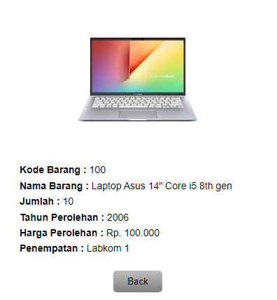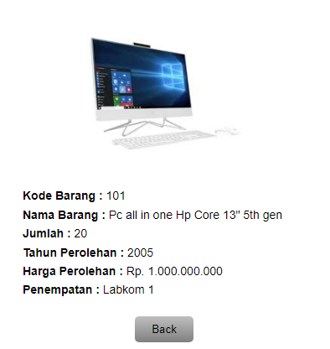

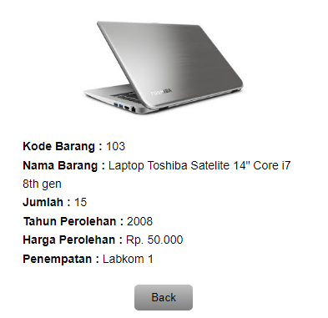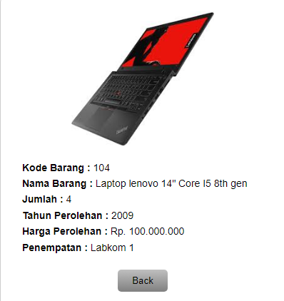

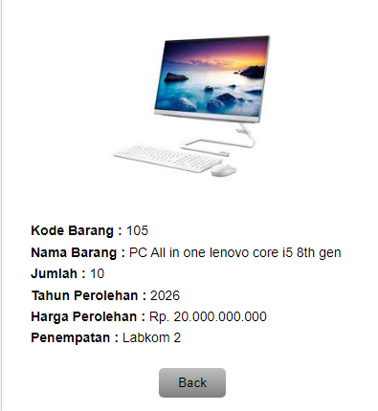

Disini saya cuman membuat 1 halaman view.php dengan mengambil value berdasarkan kode_barang.



Kode barangnya tersebut terletak pada url di inde.php:

